实验5 骑士游历

实验目的：
（1）掌握数组的使用方法。
（2）掌握数组元素的查找方法。
（3）熟悉多维数组，尤其是二维数组在解决实际编程问题时的应用。

实验环境与设备：
已安装Visual Studio 2008（或其以上版本）集成开发环境的计算机。（注：Visual Studio以后简称VS。）

实验原理：

（1）二维数组可以对二维规则图形进行抽象描述。
（2）利用数组可以记录多种行动方案。

实验内容：
对于国际象棋爱好者而言，最有趣的智力题之一就是骑士游历问题。这个问题最早是由数学家欧拉（Euler）提出来的。问题是这样的：被称为骑士（注：类似于中国象棋中的马）的国际象棋棋子是否能够走偏空白棋盘上的64个方格，每个格子只经过一次。现在深入地分析这个有趣的问题。
骑士按照一条“L形状”的路线移动（在一个方向上移动两格，然后转一个直角再移动一格）。这样，从空白棋盘中心的一格K出发，骑士就可以有下图所示八种不同的移动方案（方案0到方案7）。
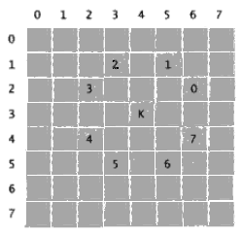
现在请开发一个程序来在一个棋盘上移动骑士。棋盘用一个8×8的双下标整型数组board表示，所有的数组元素（表示一个格子）都初始化为0。我们用移动方案中的水平和垂直位移量来表示8种可能的移动方案。例如，上图中的方案0为水平向右移动两格，然后再垂直向上移动一格，2号方案是水平向左移动一格，然后再垂直向上移动两格。水平向左和垂直向上移动用负数表示。这8种方案用如下的两个单下标数组horizontal和vertical表示：
horizontal[ 0 ] = 2; vertical[ 0 ] = -1;
horizontal[ 1 ] = 1; vertical[ 1 ] = -2;
horizontal[ 2 ] = -1; vertical[ 2 ] = -2;
horizontal[ 3 ] = -2; vertical[ 3 ] = -1;
horizontal[ 4 ] = -2; vertical[ 4 ] = 1;
horizontal[ 5 ] = -1; vertical[ 5 ] = 2;
horizontal[ 6 ] = 1; vertical[ 6 ] = 2;
horizontal[ 7 ] = 2; vertical[ 7 ] = 1;
用变量currentRow和currentColumn来表示棋盘中骑士当前位置的行号和列号。移动方案用整型变量moveNumber来表示，moveNumber的取值范围在0到7之间。要求程序使用如下语句：
currentRow += vertival[ moveNumber ];
currentColumn += horizontal[ moveNumber ];
采用一个在1到64之间变化的计数器变量counter来记录骑士是在第几步走到某一个格子中的。切记，在每一次移动之前，先检查即将进行的移动是否走进了一个已经走过的格子或者是否会走出棋盘。运行程序，看看这个骑士能走多少步？
实验考核：
完成实验报告。内容包括： 1 程序功能描述；2 程序源代码；3 执行结果。

实验步骤：自拟。 执行结果示例：
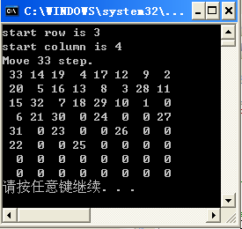
图1 一次运行结果
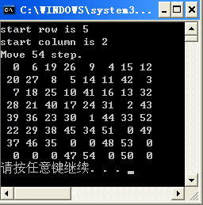
图2 另一次运行结果

